Viernes
11
de junio

1° de Secundaria
Matemáticas

Lectura y análisis de gráficas circulares.

Aprendizaje esperado: Recolecta, registra y lee datos en gráficas circulares.

Énfasis: Leer e interpretar información presentada en gráficas circulares. Completar tablas a partir de la información de la gráfica.

¿Qué vamos a aprender?

En esta sesión recordarás como leer e interpretar gráficas circulares, así como la creación de un diagrama circular.

¿Qué hacemos?

Como en cada lección, se propondrá un reto. En este caso, es un acertijo surgido del diálogo entre dos tipos de aves en particular, como se indica a continuación.

En un árbol, se encontraba un gavilán. De repente ve pasar a un grupo de palomas volando y les grita: “Adiós mis cien palomas”. Una paloma regresa y le responde al gavilán: “No somos cien”, pero nosotras, más el doble de nosotras, más el triple del doble de nosotras, más usted señor gavilán, seríamos cien. El reto alumnas y alumnos de aprende en casa, será calcular.

¿Cuántas palomas pasaron volando?

Al final de esta sesión se retomará el reto y se dará solución al mismo.

Para empezar cabe mencionar que una gráfica circular, consta de un círculo dividido en sectores que corresponden a categorías de datos. El tamaño de cada sector es proporcional a la frecuencia de la categoría que representa.

No olvides que un sector circular, es la parte del círculo delimitada por dos radios como se muestra en la siguiente figura.

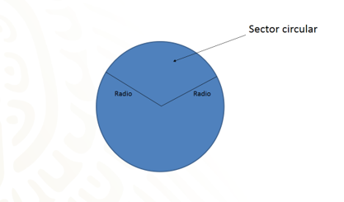

Una vez que se conoce el total de datos por analizar cómo el 100 %. A partir de ahí se obtendrán los porcentajes parciales de acuerdo con la frecuencia de cada uno de los elementos a reportar dentro de la gráfica circular, también conocida como gráfica de pastel. Más adelante se mostrará cómo se realiza paso a paso.

Inicia revisando una gráfica elaborada con la finalidad de leer e interpretar la información contenida en ella como se describe a continuación.

La compra de productos por medio de un teléfono o una computadora, se ha vuelto muy popular en México. El comercio online, mejor conocido como eCommerce, creció 59 % en México. La gente está cambiando sus hábitos de compra, un estudio realizado por la Asociación Mexicana de Internet (Amipci) reveló que México tiene 51.2 millones de usuarios de internet, De los cuales 50 % ha realizado una compra en línea, sin embargo, todavía existen personas que se resisten a utilizar este medio ya se por temor o poner en riesgo su dinero o por una mala experiencia de algún amigo o conocido.

Una empresa realizó una encuesta para conocer cómo gastan los mexicanos en internet: qué tipo de productos consumen, qué métodos de pago utilizan y qué los motiva o no a comprar en línea.

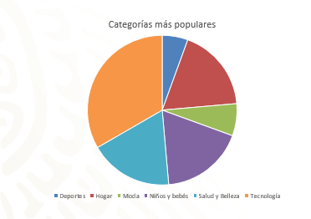

La siguiente gráfica muestra las categorías que fueron más populares. Responde lo siguiente a partir de la información mostrada.

1. De los usuarios de internet en México, ¿cuántos han hecho compras por internet?

2. ¿En qué categoría compraron más personas?

3. ¿Qué categoría tuvo menos compradores?

4. Entre Moda, Salud y Belleza y Hogar, ¿qué categoría tuvo más compradores y cuál menos?

5. La encuesta se realizó a 1 500 personas, de las cuales 480 compraron artículos de tecnología. Sin medir, ¿cuánto calculas que mide el ángulo correspondiente a Tecnología?

Intenta ir resolviendo una a una las preguntas para corroborar su correcta lectura e interpretación.

Retomando el texto inicial, se puede rescatar que en México hay 51.2 millones de usuarios de internet, de los cuales el 50 % ha realizado una compra en línea. Por lo tanto, bastará para este caso dividir 51. 2 entre 2. O calcular el 50 por ciento de 51.2 millones, como sigue:

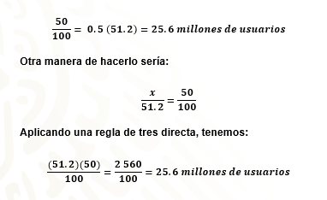

50/100= 0.5 (51.2)=25.6 millones de usuarios

Otra manera de hacerlo sería:

x/51.2=50/100

Aplicando una regla de tres directa, tenemos:

((51.2)(50))/100=2560/100=25.6 millones de usuarios

Observando la gráfica circular propuesta desde un principio, se puede observar que el sector circular de mayor ángulo en color naranja, representa la categoría de Tecnología, respondiendo de esta forma la pregunta número 2.

Para dar respuesta a la pregunta 3, debes observar el sector de menor ángulo, para este caso sería el de color azul marino, representado por la categoría de Deportes.

Continuando con la pregunta 4 en la que se pide comparar las categorías de Moda, Salud y Belleza y Hogar. Para saber, ¿cuál de ellas tuvo más o menos compradores? A simple vista se observa que los tres sectores tienen la misma amplitud angular, por lo tanto, la respuesta sería que las tres categorías tuvieron igual cantidad de compradores.

En cuanto a la respuesta de la pregunta 5, recuerda que un ángulo recto mide 90° y al trazarlo dentro de una circunferencia representaba la cuarta parte de la misma. Al observar la amplitud del ángulo del sector circular que representa la categoría de Tecnología, se puede ver que rebasa la cuarta parte del círculo, por lo tanto, podrías afirmar que mide aproximadamente 120°.

Para continuar, se explicará la elaboración de una gráfica o diagrama circular, es necesario encontrar los ángulos que dividan a la circunferencia de manera proporcional a los valores dados, por ejemplo, si el total de los datos es 50, esto corresponderá al área de la circunferencia.

Para calcular el ángulo que corresponde a un dato cuya frecuencia es 20, es necesario establecer una proporción como sigue:

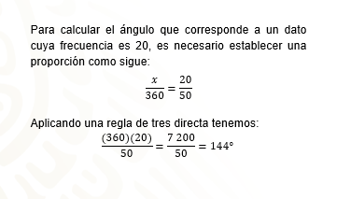

x/360=20/50

Aplicando una regla de tres directa se tiene:
((360)(20))/50=7200/50=144°

También es útil determinar los porcentajes, por ejemplo, para calcular el porcentaje asociado a 20, se establece que:

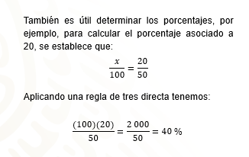

x/100=20/50

Aplicando una regla de tres directa se tiene:

((100)(20))/50=2000/50=40 %

De esta manera, considerando los datos de los ángulos obtenidos, se divide la circunferencia y en cada sector se anotan los porcentajes correspondientes.

Ahora, se comprendió como se realiza una gráfica circular, es muy importante saber el total de datos, ya que, con relación a este, se obtendrán los parciales para dividir en los sectores que sean necesarios.

Analiza el siguiente problema.

Emiliano trabaja en un restaurante y es el encargado de recabar información, entre los clientes, sobre el servicio que otorgan, y debe presentarla a sus jefes en una gráfica circular.

Una de las preguntas es ¿Cómo calificarían la calidad y sabor de los alimentos?

Las respuestas se dividen en 4 categorías Excelente, Buena, Regular y Mala.

La siguiente tabla muestra la opinión de los clientes en la última semana.

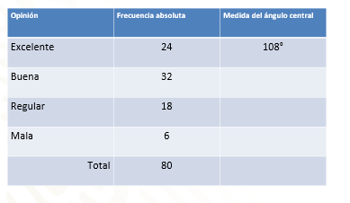

En la tercera columna, en lugar de poner amplitud del ángulo del sector circular, colocan medida del ángulo central, recuerda que un ángulo central es aquel que parte del centro de la circunferencia y se forma con dos radios. Así mismo, el radio de la circunferencia es la línea que parte de centro hacia cualquier punto.

Primero debes observar la tabla para determinar los datos que servirán para completarla, una vez completada, tendrás los datos necesarios para poder elaborar la gráfica circular.

Como puedes ver el total de clientes que llenaron la encuesta sobre la calidad y sabor de los alimentos, fueron 80, es decir nuestro 100%. Ahora con respecto a estos datos se debe determinar el porcentaje que representan a los clientes que eligieron las distintas calificaciones para el servicio.

Ya se tiene un dato ya determinado en la columna 3 fila uno con un valor de 108°. Sería bueno tener la certeza de dicho dato, calculándolo como si no lo tuvieras, de la siguiente manera, sin olvidar que el total de datos representaría los 360 grados de la circunferencia.

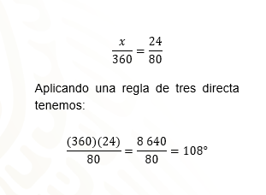

x/360=24/80

Aplicando una regla de tres directa se tiene:

((360)(24))/80=8640/80=108°

Como puedes observar el dato dado en la tabla, es correcto, siguiendo el método utilizado, calcula el resto de los datos.

Para el segundo dato 32 haz el siguiente cálculo:

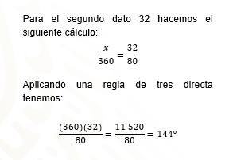

x/360=32/80

Aplicando una regla de tres directa se tiene:

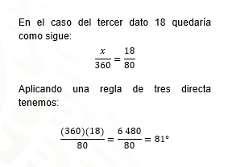

((360)(32))/80=11520/80=144°

En el caso del tercer dato 18 quedaría como sigue:

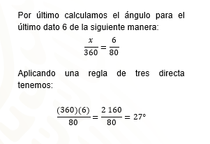

x/360=18/80

Aplicando una regla de tres directa se tiene:

((360)(18))/80=6480/80=81°

Por último calculas el ángulo para el último dato 6 de la siguiente manera:

x/360=6/80

Aplicando una regla de tres directa se tiene:

((360)(6))/80=2160/80=27°

Para comprobar que los cálculos realizados son correctos, debes sumar los ángulos encontrados y sumarlos, debiendo obtener como resultado 360° es decir la circunferencia completa.

De esta forma estarás seguro de haberlo hecho correctamente, de esta forma, Emiliano podrá realizar la gráfica solicitada para mostrársela a sus jefes. Dicha información permitirá considerar realizar ajustes en mejora de sus productos.

Primer paso:

Dibuja una circunferencia del tamaño que consideres conveniente, quizá con un radio de cinco centímetros, es muy importante marcar el centro con un punto.

Segundo paso:

Traza una línea o radio del centro a cualquier punto de la circunferencia.

Tercer paso:

Coloca tu transportador colocando el centro del mismo haciéndolo coincidir con el centro de la circunferencia y alineando la marca de 0° con la línea o radio trazado. Recuerda regularmente se trazan los ángulos en sentido contrario al movimiento de las manecillas del reloj.

Cuarto paso:

Siguiendo los datos obtenidos, primero traza el ángulo de 108° y colocas el porcentaje dentro de dicho sector circular, después colocas tu transportador en la nueva línea trazada para trazar el segundo ángulo el cual, deberá medir 144° y marcas el ángulo en dicho sector, del mismo modo trazas el ángulo de 81° y el de 27° colocando su medida dentro del sector correspondiente.

Pero eso que acabas de graficar son los ángulos para dividir en sectores, ahora debes calcular el porcentaje que representan.

Ahora con la práctica que has tenido en clases anteriores sobre el cálculo de porcentajes será fácil. Es muy importante establecer tu cien por ciento en este caso sería los 80 clientes encuestados.

Para el primer dato sería:

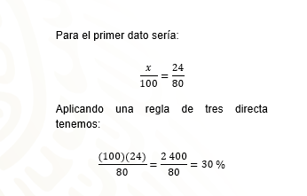

x/100=24/80

Aplicando una regla de tres directa se tiene:

((100)(24))/80=2400/80=30 %

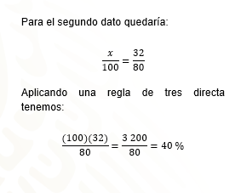

Para el segundo dato quedaría:

x/100=32/80

Aplicando una regla de tres directa se tiene:

((100)(32))/80=3200/80=40 %

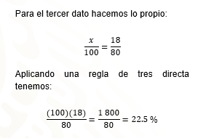

Para el tercer dato haces lo propio:

x/100=18/80

Aplicando una regla de tres directa se tiene:

((100)(18))/80=1800/80=22.5 %

Y por último para el cuarto dato:

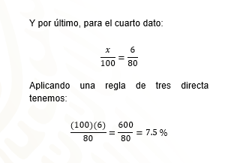

x/100=6/80

Aplicando una regla de tres directa se tiene:

((100)(6))/80=600/80=7.5 %

Con estos datos, podrías tener una cuarta columna en la tabla, para terminar de elaborar tu gráfica.

Debería quedar como se muestra en la imagen. Ahora con la información reportada en la gráfica, Emiliano podría reportar con sus jefes lo acontecido y ellos podrían concluir que la aceptación de la calidad y el sabor de la comida en su restaurante “Es buena”.

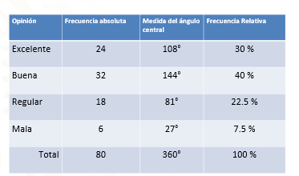

Revisa otro problema, que aporta cierta información para poder elaborar una gráfica circular:

La siguiente tabla muestra el porcentaje de un grupo de alumnos de primero de secundaria que obtuvieron cada una de las calificaciones siguientes durante un examen de matemáticas.

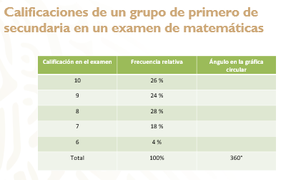

Con base a la información proporcionada tendrás que responder las siguientes cuestiones:

a) Si en el grupo hay 50 estudiantes, ¿Cuántos sacaron 10?
b) ¿Qué calificación obtuvieron 9 estudiantes?
c) ¿Sería correcto dividir la gráfica en cinco partes iguales y poner una calificación en cada sector, por ejemplo en un sector 10, en otro 9, etcétera? ¿Por qué?

Comienza, por identificar los datos que se tiene en la tabla, calificaciones, frecuencia relativa y falta obtener el ángulo de cada sector para dividir la gráfica circular o de pastel. A diferencia del problema anterior, ahora no tienes el número de personas.

Sin embargo podrás obtener dicho dato con las condiciones establecidas en el problema, como primer paso llena la columna faltante para poder dividir la gráfica con los datos obtenidos.

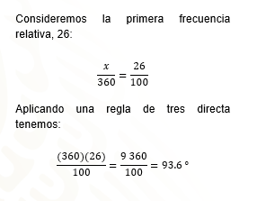

Considera la primera frecuencia relativa, 26:

x/360=26/100

Aplicando una regla de tres directa se tiene:

((360)(26))/100=9360/100=93.6 °

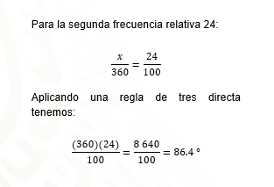

Para la segunda frecuencia relativa 24:

x/360=24/100

Aplicando una regla de tres directa se tiene:

((360)(24))/100=8640/100=86.4 °

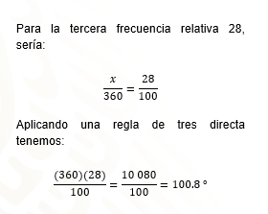

Para la tercera frecuencia relativa 28, sería:

x/360=28/100

Aplicando una regla de tres directa se tiene:

((360)(28))/100=10080/100=100.8 °

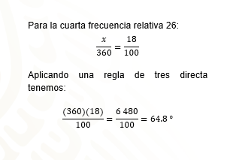

Para la cuarta frecuencia relativa 26:

x/360=18/100

Aplicando una regla de tres directa se tiene:

((360)(18))/100=6480/100=64.8 °

Para la quinta y última frecuencia relativa 4 sería:

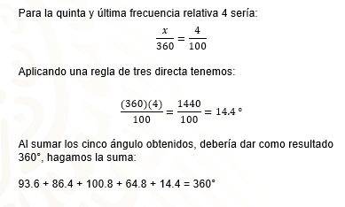

x/360=4/100

Aplicando una regla de tres directa se tiene:

((360)(4))/100=1440/100=14.4 °

Al sumar los cinco ángulos obtenidos, debería dar como resultado 360°, haz la suma:

93.6 + 86.4 + 100.8 + 64.8 + 14.4 = 360°

Para trazar los sectores deberías realizar una medida aproximada con el transportador de acuerdo con los puntos decimales. Sin embargo, cuando utilizas una herramienta digital para crear una gráfica circular, al meter los datos, nos arroja una gráfica más precisa.

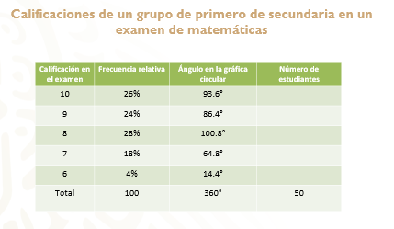

Con los datos obtenidos llena tu tabla original, debería quedar como sigue:

93.6°
86.4°
100.8°
64.8°
14.4°

Con los datos que obtuviste, ya podrás crear la gráfica circular. Te debería quedar como se muestra en la imagen. Sin embargo, no has dado respuesta a las preguntas del problema.

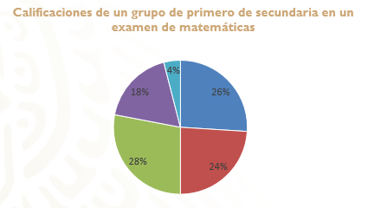

Para ello, debes considerar el supuesto de que sean 50 alumnos en el grupo, considerando de esta forma que 50 es el 100%, si sabes que el 26% de los alumnos sacaron 10, calcula ¿Cuántos alumnos obtuvieron 10?

- Si en el grupo hay 50 estudiantes, ¿Cuántos sacaron 10?

Considerando los datos conocidos, tendrás que:

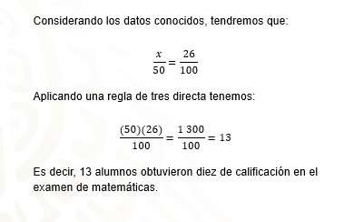

x/50=26/100

Aplicando una regla de tres directa se tiene:

((50)(26))/100=1300/100=13

Es decir 13 alumnos obtuvieron diez de calificación en el examen de matemáticas.

- ¿Qué calificación obtuvieron 9 estudiantes?

Con los datos conocidos, calcula lo que se te pide, sabiendo que el 24 % del total de alumnos obtuvieron 9:

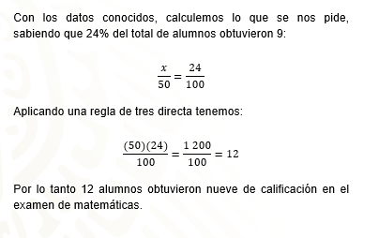

x/50=24/100

Aplicando una regla de tres directa se tiene:

((50)(24))/100=1200/100=12

Por lo tanto 12 alumnos obtuvieron nueve de calificación en el examen de matemáticas.

- ¿Sería correcto dividir la gráfica en cinco partes iguales y poner una calificación en cada sector, por ejemplo, en un sector 10, en otro 9, etcétera? ¿Por qué?

Recordando los problemas que has resuelto durante la sesión, has podido observar, que la división de sectores del diagrama o gráfica circular, están en relación directa con los datos de las frecuencias descritas en los elementos analizados en cada situación. Por lo tanto, para que pudiera ser posible dividir la gráfica en cinco sectores iguales, tendrías que tener 5 elementos por analizar en una tabla, con frecuencias idénticas, solo así podrías justificar la igualdad de los sectores obtenidos. De otro modo, la información reportada no daría cuenta de los datos obtenidos durante el análisis de la situación problemática.

Para dejar clara dicha situación, encuentra cuántos alumnos obtuvieron 8, 7 y 6 de calificación. Así será más evidente la justificación.

De los datos, se tiene que el 28 % sacaron 8, por lo tanto:

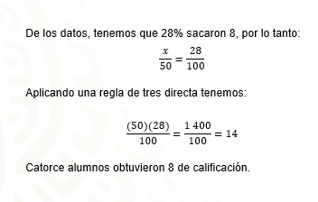

x/50=28/100

Aplicando una regla de tres directa se tiene:

((50)(28))/100=1400/100=14

Catorce alumnos obtuvieron 8 de calificación.

También se sabe que, el 18 % sacaron 7 de ahí que:

x/50=18/100

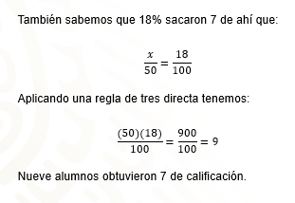

Aplicando una regla de tres directa se tiene:

((50)(18))/100=900/100=9

Nueve alumnos obtuvieron 7 de calificación.

Por último se sabe que 4 alumnos obtuvieron 6 de calificación, entonces:

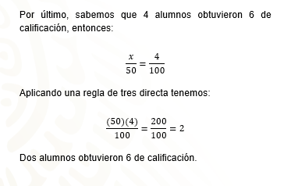

x/50=4/100

Aplicando una regla de tres directa se tiene:

((50)(4))/100=200/100=2

Dos alumnos obtuvieron 6 de calificación. Con esta información obtenida, podrías agregar una columna más a la tabla original llenándola con los datos obtenidos para este caso serían la cantidad de alumnos que obtuvieron cada una de las calificaciones descritas. Debiendo quedar la tabla y la gráfica, como se muestran en las imágenes.

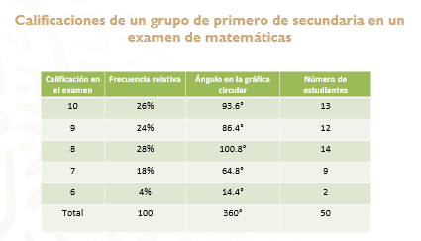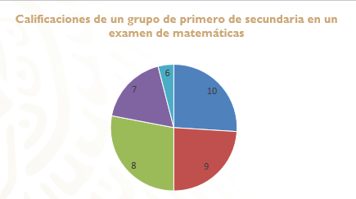

Si quisieras dividir la gráfica circular en 5 sectores iguales, colocando la calificación obtenida, no representaría a los alumnos que obtuvieron cada una de las calificaciones. Lo cual haría pensar que cada 10 alumnos obtuvieron 10, 9, 8, 7 y 6 de calificación respectivamente, que no tiene nada que ver con lo presentado en la situación problemática. Y no tendría nada que ver con los datos reales.

El Reto de Hoy:

Retoma el acertijo inicial.

En un árbol, se encontraba un gavilán. De repente ve pasar a un grupo de palomas volando y les grita: “Adiós mis cien palomas”. Una paloma regresa y le responde al gavilán: “No somos cien”, pero nosotras, más el doble de nosotras, más el triple del doble de nosotras, más usted señor gavilán, seríamos cien.

¿Cuántas palomas pasaron volando?

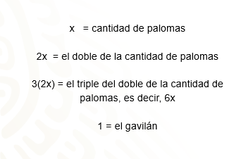

En primer lugar designa como “x” a la cantidad de palomas que pasaban volando, de esta forma podremos establecer una ecuación lineal de primer grado, como sigue:

x = Cantidad de palomas.
2x = El doble de la cantidad de palomas.
3(2x) = El triple del doble de la cantidad de palomas es decir 6x.
1 = El gavilán.

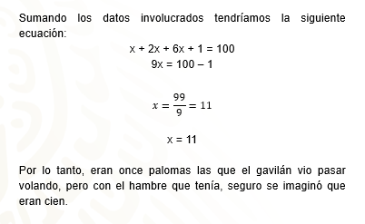

Sumando los datos involucrados tendrías la siguiente ecuación:

x + 2x + 6x + 1 = 100
9x = 100 – 1

x=99/9=11

x = 11

Por lo tanto, eran once palomas las que el gavilán vio pasar volando, pero con el hambre que tenía, seguro se imaginó que eran cien.

Consulta otras fuentes para aclarar las dudas que pudieran surgir. En tu libro de texto de Matemáticas, puedes encontrar más actividades relacionadas con la resolución de este tipo de problemas, para practicar el trabajo realizado en esta sesión.

¡Buen trabajo!

Gracias por tu esfuerzo.

Para saber más:
Lecturas
https://libros.conaliteg.gob.mx/secundaria.html

